# DOCUMENTAZIONE PACKET TRACER

Schema funzionamento rete:  
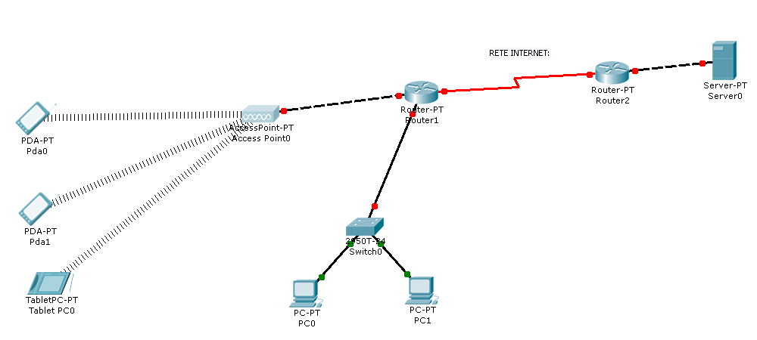

La nostra sarà organizzata nel seguente modo:

* AccessPoint a cui saranno collegati tramite collegamento WI-FI i nostri dispositivi mobili, come smartphone e tablet (vedi esempio con PDA e TabletPC).
* Switch a cui sono collegati diversi PC (Nel nostro caso abbiamo inserito due PC collegati nella sottorete)
* Il nostro router, a cui è collegato l’intero sistema precedentemente descritto, si collegherà al router a cui appartiene il Server che fornisce i servizi.
* Tra il router della mia rete e il router del Server Provider abbiamo la rete Internet.
* Il Server Provider avrà il compito di fornire i servizi richiesti dalla nostra applicazione, ai dispositivi posti sulla mia rete.